Лабораторная работа №1

Тема: Исследование видимых траекторий движения планет Солнечной системы.
Цель: Визуализировать видимые траектории движения Марса относительно Земли, Венеры относительно Земли, Сатурна относительно Земли, Земли относительно Марса.
Используемое оборудование: Персональный компьютер, компилятор PascalABC.NET, Электронные таблицы (Google Документы).
Постановка задачи: Провести вычислительный эксперимент. Исследовать траекторию движения Венеры вокруг Земли.

Математическая модель(п.5)

Уравнение движения Венеры в системе координат XCY:
x = r1*cos(w1*t + φ)
y= r1*sin(w1*t + φ)

Уравнение движения Земли в системе координат X’ЗY’:
x = r2*cos(w2*t + φ)
y= r2*sin(w2*t + φ)

Окончательные уравнения движения Венеры относительно Земли:
x = r1*cos(w1*t + φ) - r2*cos(w2*t + φ)
y = r1 *sin(w1*t + φ) - r2*sin(w2*t + φ)

Угловая скорость: w =2π/T (T – период обращения планеты вокруг Солнца)

Данные по Венере:
r1 = 0,72 а.е.
T = 225 дней
w1 = 0,02792526803
t - берем любое значение
φ = 0
Данные по Земле:
r2 = 1 а.е.
T = 365 дней
w2 = 0,01721420632
t = берем любое значение
φ = 0

Код программы (п.6):
program VenusAroundEarth;

uses GraphABC;

var
wi, he, x, y, xp, yp, t, fw, fh, x0, y0: integer;
w1, w2, r1, r2, h: real;

begin
wi := 600;
he := 600;
SetWindowSize(wi, he);
ClearWindow(clblack);

h := 1.7;
r1 := 1.0;
r2 := 0.723;
x0 := wi div 2;
y0 := he div 2;
w1 := 2 * pi / 365;
w2 := 0.02792526803;
fw := wi div 4;
fh := he div 4;
xp := integer((r1 * cos(0) - r2 * cos(0)) * fw);
yp := integer((r1 * sin(0) - r2 * sin(0)) * fh);
for t := 1 to 10000 do
begin
x := integer((r1 * cos(w1 * h * t) - r2 * cos(w2 * h * t)) * fw);
y := integer((r1 * sin(w1 * h * t) - r2 * sin(w2 * h * t)) * fh);
Line(x + x0, -y + y0, xp + x0, -yp + y0, clwhite);
xp := x;
yp := y;
end;
end.

Результаты выполненной работы(п.7):

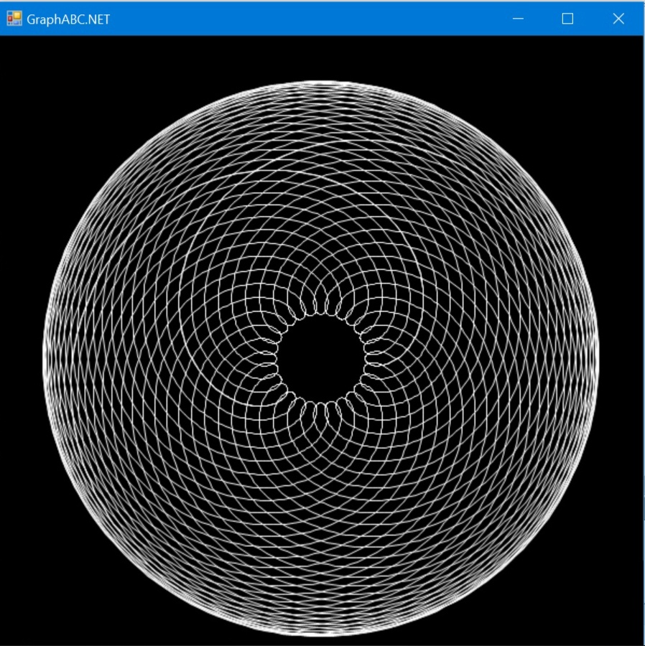

Анализ выполненной работы(п.8):

При проведении вычислительного эксперимента была получена визуализация видимой траектории движения Венеры вокруг Земли. Опираясь на математическую модель, я подобрала шаг изменения параметра, он изменялся от 1 до 10000 суток.

Вывод(п.9):

Был проведен вычислительный эксперимент, исследованы видимые траектории движения планет Солнечной системы и получена их визуализация. Движение внешних и внутренних планет циклично.

